ESTUDIAR ESPAÑOL


Sitio: http://www.aprenderidiomas.com

Nivel: B1

Objetivo funcional: Adquirir información sobre aspectos culturales

El sitio propone cursos de idiomas, sea on line, sea en el país donde se habla la lengua que se quiere aprender. Pinchando en “Aprende español en España y México”, presentan de manera sintética los destinos en los que se puede estudiar español. Las fotos que acompañan las descripciones me han sugerido la idea de una actividad finalizada a profundizar en el componente cultural.
A partir de la página web http://www.aprenderidiomas.com/espanol/espana/, el alumno puede crear una ficha como la siguiente y completarla poniendo en la tercera columna qué representa la foto. Si no lo sabe, puede buscar información en Internet a través de un buscador. El profesor asesorará la actividad.

LUGAR | IMAGEN | DESCRIPCIÓN
BARCELONA | 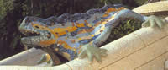
Guanajuato  MÉXICO | 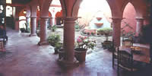
MADRID | 
GRANADA | 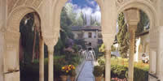
SALAMANCA | 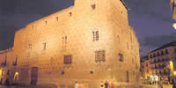
SEVILLA | 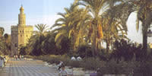
TENERIFE | 
VALENCIA | 

Respuestas:

- Barcelona: Parque Güell, salamandra emblema del jardín, obra del arquitecto Antonio Gaudí
- México: casa típica, patio
- Madrid: La Gran Vía
- Granada: La Alhambra, Patio de la acequia en el Generalife
- Salamanca: Casa de las Conchas
- Sevilla: La Giralda
- Tenerife: Los Cristianos, playa
- Valencia: L' Hemisfèric, Ciudad de las Artes y las Ciencias, obra del arquitecto Santiago Calatrava.

